Proxmox & simuler un bios d'un constructeur
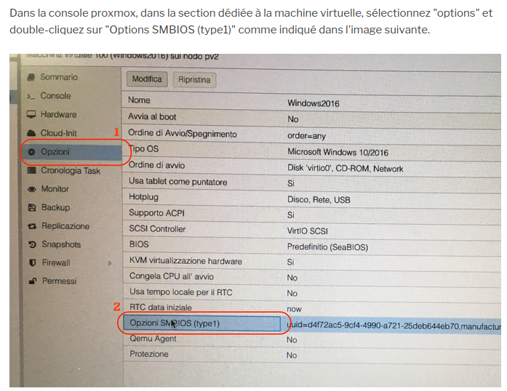
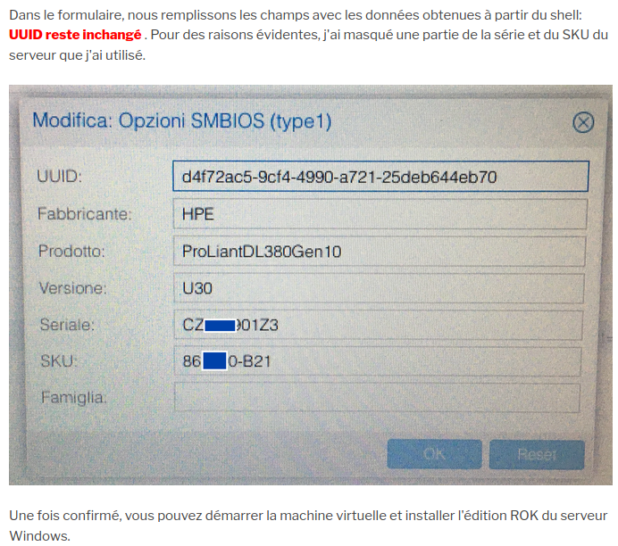
Pour récupérer les données sur une machine windows:
wmic path win32_computersystemproduct get uuid

Sources
- http://maestroni.altervista.org/installazione-di-windows-2016-rok-marchiato-hp-su-proxmox/

